Título de la comunicación: plantilla de formato
Nombre Apellido¹, Nombre Apellido² y Nombre Apellido¹
¹ Nutrición y Bromatología, Universidad de León, España, AutorPresentador@unileon.es
² Tecnología de los Alimentos, Universidad de León, España
Lea cuidadosamente las instrucciones antes de dar forma definitiva al texto. Emplee los tipos y tamaños de letra que figuran en la presente plantilla, o escriba directamente sobre la misma si lo prefiere. En este resumen, utilice la letra Times New Roman, tamaño de letra 10, interlineado sencillo y espaciado posterior 18. Justifique el texto. En el caso del título de la comunicación, utilice la letra Times New Roman, tamaño de letra 15, interlineado sencillo y espaciado posterior 6. Centre el texto del título. El título de la comunicación ocupará como máximo dos líneas. Los autores e Institución/Centro aparecerán con el formato que se muestra en la plantilla. El autor de la comunicación debe ir subrayado y se debe incluir además su correo electrónico. Una vez escrita la comunicación, guarde el archivo nombrándolo con el apellido seguido del nombre del primer autor (ejemplo: ApellidoNombre.docx) y envíelo mediante la herramienta web del Congreso (www.actacl.es) antes del 16 de junio de 2017.
Palabras clave: Estilos, Formatos, Estructura del documento, Cómo escribir.

INTRODUCCIÓN
Escriba aquí su comunicación con una extensión máxima de 2 páginas incluyendo tablas y figuras y que constará de los siguientes apartados indicados con mayúsculas y negrita: introducción, material y métodos, resultados y discusión, conclusiones, referencias bibliográficas.
Para mayor comodidad, puede editar directamente esta plantilla respetando los formatos.
En este apartado de la comunicación, la palabra “INTRODUCCIÓN” se escribirá con mayúsculas y en negrita utilizando la letra Times New Roman, tamaño de letra 11, interlineado sencillo y espacio posterior 6. Para el texto del apartado introducción, utilice la letra Times New Roman, tamaño de letra 11, interlineado sencillo y espaciado posterior 0. Justifique el texto (Apellido1., año).
Una vez escrita la comunicación, guarde el archivo en un formato de texto nombrándolo con el apellido seguido del nombre del primer autor (ejemplo: ApellidoNombre.docx) y envíelo mediante la herramienta web del Congreso (www.actacl.es) antes del 16 de junio de 2017.

MATERIAL Y MÉTODOS
En este apartado de la comunicación, escriba “MATERIAL Y MÉTODOS” con mayúsculas y en negrita utilizando la letra Times New Roman, tamaño de letra 11, interlineado sencillo y espacio posterior 6. Para el texto, utilice la letra Times New Roman, tamaño de letra 11, interlineado sencillo y espaciado posterior 0. Justifique el texto. Para mayor comodidad, puede editar directamente esta plantilla respetando los formatos.

Subapartado 1. Si necesita indicar subapartados, destáquelos en negrita con la letra Times New Roman, tamaño de letra 11, interlineado sencillo y espacio posterior 0. Justifique el texto.
Subapartado 2. Igual que en el subapartado.

RESULTADOS Y DISCUSIÓN
En este apartado de la comunicación, escriba “RESULTADOS Y DISCUSIÓN” con mayúsculas y en negrita utilizando la letra Times New Roman, tamaño de letra 11, interlineado sencillo y espacio posterior 6. Para el texto del apartado “Resultados y discusión”, utilice la letra Times New Roman, tamaño de letra 11, interlineado sencillo y espaciado posterior 0. Justifique el texto.
En el caso de que se introduzcan tablas, figuras o imágenes, respete los tipos y tamaños de letra que se proporcionan en los ejemplos.

Tabla 1: Ejemplo de tabla.
ENCABEZADO 1 | ENCABEZADO 2 | ENCABEZADO 3
Texto/número

Subapartado 1.
En caso de necesitar incluir subapartados en la sección de “Resultados y discussion”, destaque el título del subapartado en negrita utilizando la letra Times New Roman, tamaño de letra 11, interlineado sencillo y espacio posterior 6. Justifique el texto. En el caso de presentar figuras (gráficas, imágenes, etc.), éstas deberán incluirse en escala de grises y preferentemente en formato JPEG, PNG, GIF o metarchivo mejorado (metarchivo mejorado es la opción recomendada para obtener la máxima calidad de la imagen o gráfico). El tamaño de la figura deberá ajustarse al ancho de la columna del texto (Apellido 1 y col., año).

Figura 1: Ejemplo de imagen (obligatorio en escala de grises).

Si va a incluir una gráfica presentando alguno de los resultados obtenidos, hágalo en blanco y negro utilizando símbolos y líneas que se puedan diferenciar claramente (Figura 2). Inserte la figura como imagen y céntrela en la columna (Apellido1 y col., año).
Respete los tipos y tamaños de letra que figuran en el pie de la figura así como el ancho de la columna.
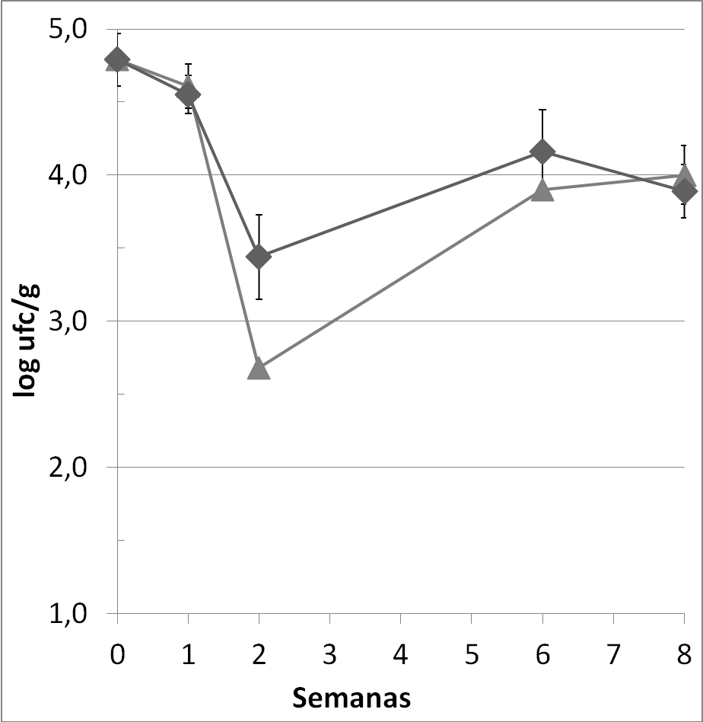
Figura 2: Ejemplo de gráfica. (obligatorio en escala de grises). (♦) muestra 1; (▲) muestra 2.

Cuando inserte alguna cita realícelo como en los ejemplos dados anteriormente (apellido del primer autor y el año de la publicación, cuando la cita solo cuente con un autor, o apellido del primer autor seguido de “y col.” y el año de publicación, cuando se incluyan dos o más autores.
Las referencias bibliográficas, siguiendo el estilo bibliográfico de la norma ISO 690 en español, se indicarán en el apartado bibliografía en orden alfabético de acuerdo al estilo indicado a continuación.

BIBLIOGRAFÍA
CHEUTZ, F., MØLLER NIELSEN, E., FRIMODT-MØLLER, J., BOISEN, N., MORABITO, S., TOZZOLI, R., NATARO, J.P. y CAPRIOLI, A., 2011. Characteristics of the enteroaggregative Shiga toxin/verotoxin-producing Escherichia coli O104: H4 strain causing the outbreak of haemolytic uraemic syndrome in Germany, 2011. Euro Surveillance [en línea], vol. 16, no. 24, pp. 19889. Disponible en: http://www.eurosurveillance.org/images/dynamic/EE/V16N24/art19889.pdf.
JUNI, E. y HEYM, G.A., 1986. Psychrobacter immobilis gen. nov., sp. nov.: genospecies composed of Gram-negative, aerobic, oxidase-positive, coccobacilli. International Journal of Systematic Bacteriology, vol. 36, no. 3, pp. 388-391.

